（公財）大阪産業局の中期経営計画の修正について
資料４
【令和２年２月２０日審議会】
最重点目標について、令和元年度実績を勘案した上で令和2年度中に設定する予定。
7月には令和元年度の実績が出るとの説明があったが、令和2年度から6年度の目標値は、実績を踏まえて7月に記載すべき。
修 正 前
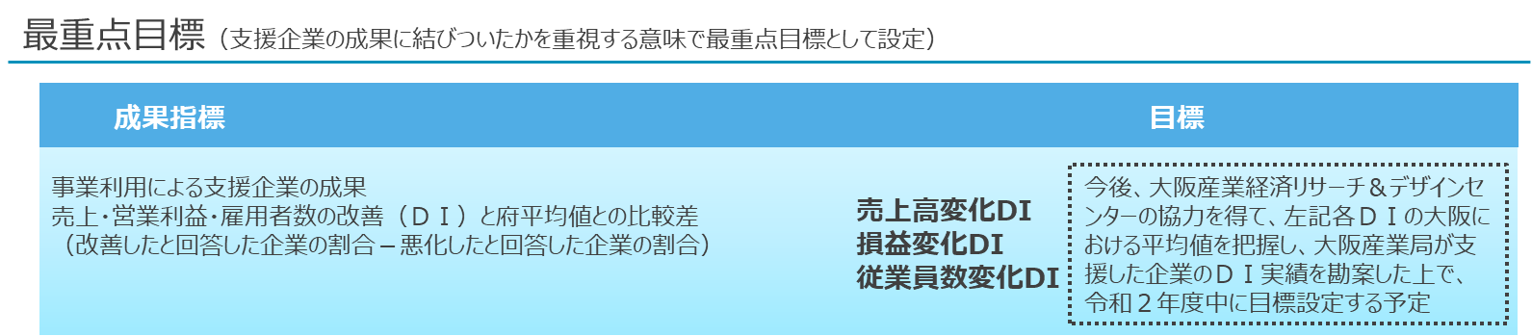

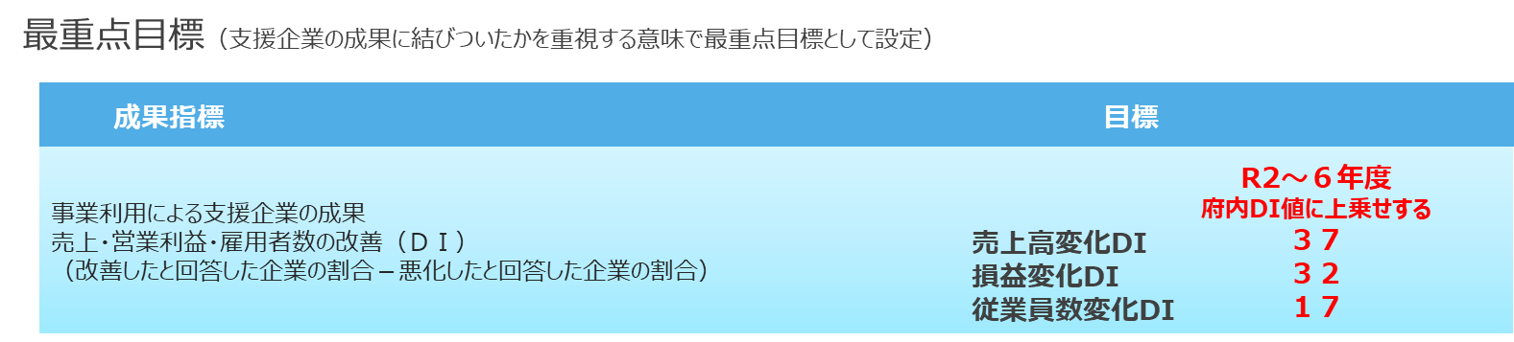
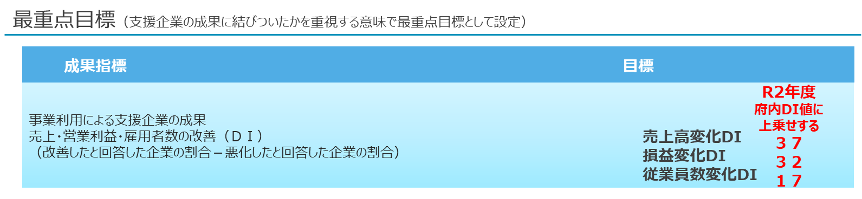
修 正 案（新）

